Specializzazione: suggerita post Diploma  non universitaria, Low Cost, breve | per diventare eXpert, occupato, di Alto profilo > subito alla  www.paraUniversita.it  Alta formazione x Lavoro no precario  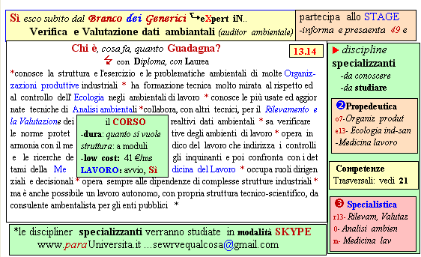  Il corso ed i suoi contenuti personalizzeranno il mio curriculum  | a INFO o SmS 71  392 8233 155  serveQualcosa@gmail.com  e Tu, 09 Sett  partecipi allo STAGE   (vedi pg 120)  che informa e presenta  la Specializzazione ?    Sì, poi frequenterò  il CORSO  specialisTico  13.14

